Tillsynsbegäran – information om höga naturvärden och fridlysta arter i avverkningsanmälan A 30854-2024 i Marks kommun
Denna tillsynsbegäran behandlar höga naturvärden i avverkningsanmälan A 30854-2024 i Marks kommun som inkom 2024-07-24 och omfattar 1,4 ha.
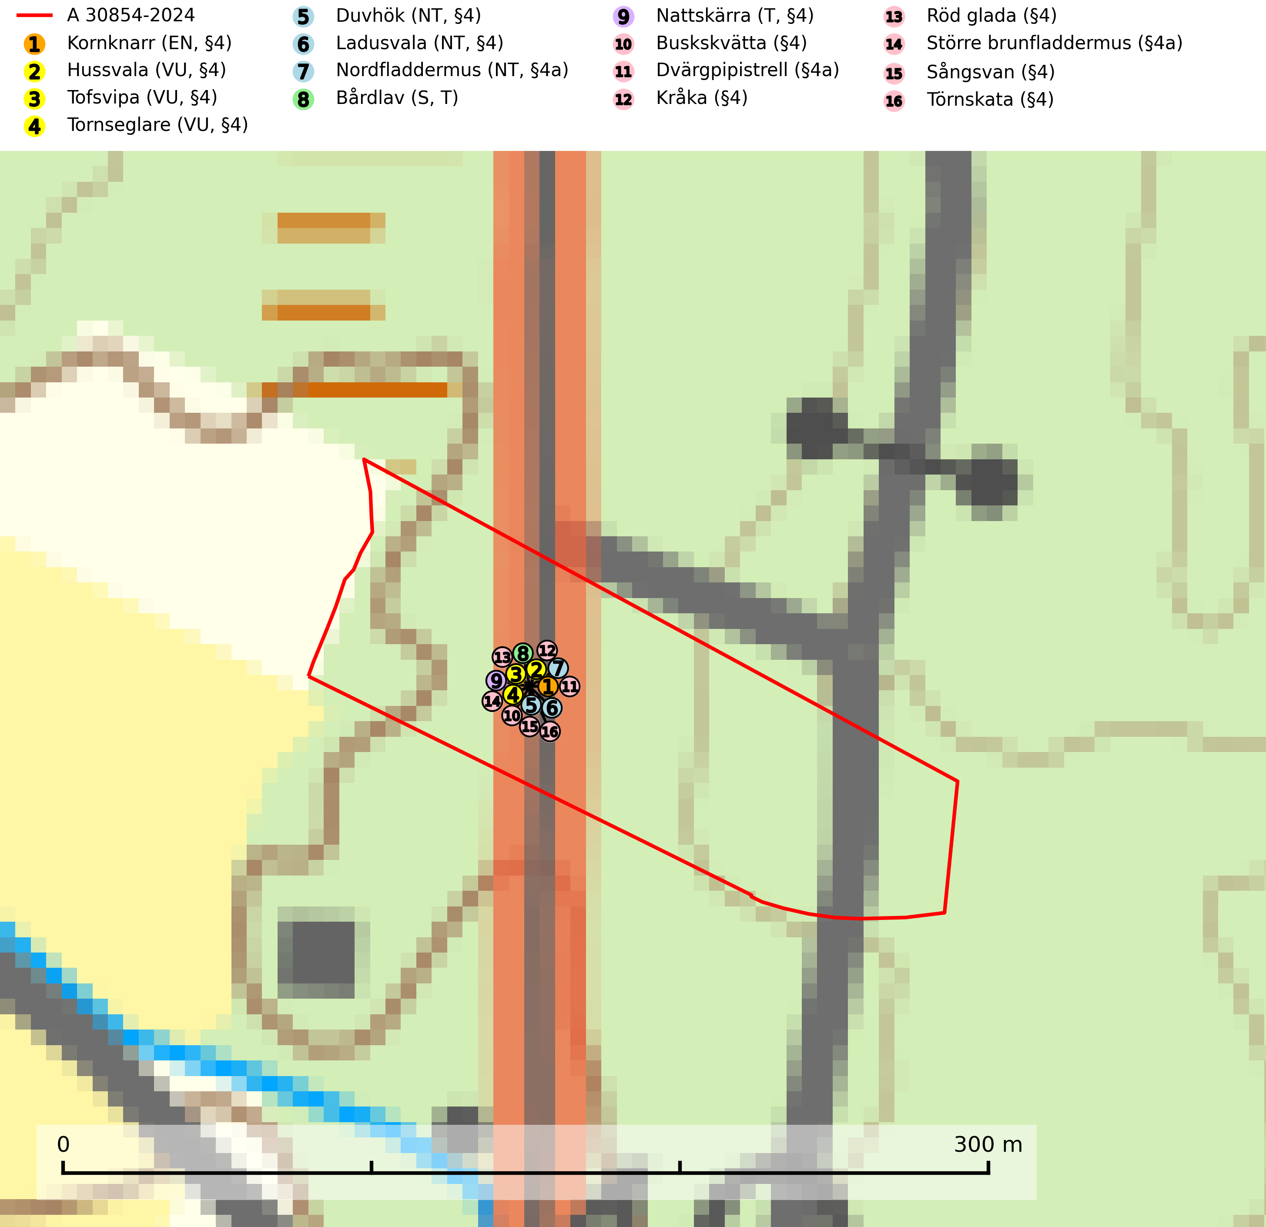
Figur 1. Fyndplatser för naturvårdsarter i avverkningsanmälan. Markörer utan svart kant är placerade på fyndplatsen. Markörer med svart kant är placerade vid sidan av fyndplatsen har ett svart streck som visar fyndplatsens exakta position. Kartans mittpunktskoordinat är N 6373370, E 347181 i SWEREF 99 TM.
I avverkningsanmälan finns fynd av 16 naturvårdsarter, varav 7 är rödlistade, 15 är fridlysta, 2 är typiska (T) och 1 är signalart (S): kornknarr (EN, §4), hussvala (VU, §4), tofsvipa (VU, §4), tornseglare (VU, §4), duvhök (NT, §4), ladusvala (NT, §4), nordfladdermus (NT, §4a), bårdlav (S, T), nattskärra (T, §4), buskskvätta (§4), dvärgpipistrell (§4a), kråka (§4), röd glada (§4), större brunfladdermus (§4a), sångsvan (§4) och törnskata (§4). Se Figur 1.

Tillsynsbegäran
Vi begär härmed att Skogsstyrelsen fattar beslut enligt miljöbalken som säkerställer att skogens höga naturvärden bevaras samt att EU-lagstiftning efterlevs och att artskyddsbrott förhindras.
Vi önskar även ta del av de ställningstaganden och beslut som myndigheten meddelar till följd av aktuell avverkningsanmälan och föreningens inlaga (se 34 § förvaltningslagen).

Naturvårdsarter och fridlysta arter
Nedan följer beskrivningar av de naturvårdsarter och fridlysta arter som har sina livsmiljöer och växtplatser i den avverkningsanmälda skogen. Se även ytterligare artfakta i BILAGA 1. De påträffade naturvårdsarterna är ett tydligt kvitto på att det rör sig om en skog med höga naturvärden.
Tornseglare (VU, §4) har minskat med 40 (30–50) % under de senaste 24 åren och minskningstakten överstiger gränsvärdet för sårbar (VU). Tornseglaren är en typisk hålhäckare som numera huvudsakligen är knuten till mänsklig bebyggelse. En mindre andel av beståndet häckar i mer ursprungliga miljöer, i första hand i gamla hackspetthål (främst spillkråkehål) och andra typer av håligheter i träd, men även i klippskrevor. I de inre delarna av de två nordligaste länen (Lappland) häckar den huvudsakligen i ren skogsmiljö, framförallt i gammal gles tallskog. För de tornseglare som häckar i träd i Norrlands inland har situationen sannolikt försämrats till följd av minskad mängd hålträd och av stora arealer tät produktionsskog. När arten förekommer i sluten skog handlar det ofta om skyddsvärda skogsmiljöer med äldre tallskog av naturskogskaraktär (SLU Artdatabanken, 2026; Skogsstyrelsen, 2016).
Duvhök (NT, §4), som är rödlistad som nära hotad, har minskat med 15 (0–30) % under de senaste 18 åren och minskningstakten för den svenska populationen bedöms vara nära gränsvärdet för sårbar (VU). Arten är starkt bunden till skogsmark och jagar helst inne i äldre skog. Den missgynnas av stora hyggen och täta planteringar. De gamla fåglarna är i huvudsak stationära i sina revir och boet läggs inne i tät, oftast äldre skog. Kantzoner mot öppen mark undviks och duvhöken, som är beroende av insynsskyddade boplatser, är därför känsligare för slutavverkning än flera andra rovfåglar. Friställande av boträd eller avverkning så att boplatsen blir exponerad mot öppen mark, medför att platsen överges. Eftersom duvhöken helst häckar i gammal skog, är dess häckningsplatser i princip alltid mer eller mindre hotade av skogsbruk och avverkningar (SLU Artdatabanken, 2026; Skogsstyrelsen 2016).
Nordfladdermus (NT, §4a) omfattas av bilaga 4 EU:s art- och habitatdirektiv vilket innebär ett strikt skydd där arten och dess livsmiljöer ska bevaras. Nordfladdermus föredrar variationsrik skog med förekomst av sjöar, vattendrag och våtmarker och hittas framförallt i halvöppna miljöer som trädbärande beteshagar och i kantzoner mellan skog och odlingsmark. Den undviker stora öppna områden som stora hyggen och större sammanhängande planteringar vilket minskar längden bryn och landskapets heterogenitet och därmed födotillgången och mängden lämpliga jaktplatser. Skogsbruksåtgärder som leder till minskad förekomst av äldre, gles skog och då särskilt tillgång på hålträd och träd med löst sittande bark kan leda till brist på koloniplatser och viloplatser. Nordfladdermus har minskat med 27,5 (5–50) % under de senaste 21 åren och minskningstakten för den svenska populationen bedöms vara nära gränsvärdet för Sårbar (VU). (A2bc) (SLU Artdatabanken, 2024; Skogsstyrelsen, 2016).
Bårdlav signalerar miljöer med höga naturvärden och på lokalerna finns vanligtvis många andra ovanliga och rödlistade arter. Den visar även på platser med hög och jämn luftfuktighet. På bårdlav och andra njurlavar (Nephroma) kan de sällsynta parasiterna Protounguicularia nephromatis (VU) och Tremella nephromatis (DD) påträffas. Bårdlav är typisk art för 9010 Taiga, 9020 Nordlig ädellövskog, 9070 Trädklädd betesmark, 9110 Näringsfattig bokskog, 9160 Näringsrik ekskog, 9180 Ädellövskog i branter och 9190 Näringsfattig ekskog (SLU Artdatabanken, 2026; Nitare & Skogsstyrelsen, 2019).
Nattskärra (§4) hör i ett historiskt perspektiv hemma i utmarkernas glesa, betade skogar, på ljunghedar och brandfält, tallmoar och i anslutning till torra naturbetesmarker i gränsen mot skogen. Numera påträffas arten i första hand i glesa tallskogar på hällmarker, sandfält och kring högmossar. Uppträder ofta i anslutning till hyggen. Hemområdet för häckande nattskärror är enligt brittiska studier 50–200 hektar, men det förekommer att nattskärror flyger över 5 kilometer för att födosöka i särskilt insektsrika miljöer. Nattskärra är fridlyst enligt 4§ artskyddsförordningen, omfattas av bilaga 1 EU:s fågeldirektiv och är typisk art för 9010 Taiga (Skogsstyrelsen, 2016; SLU Artdatabanken, 2025).
Dvärgpipistrell (§4a) omfattas av bilaga 4 EU:s art- och habitatdirektiv vilket innebär ett strikt skydd där arten och dess livsmiljöer ska bevaras. Arten förekommer i alla typer av glesare skogar men föredrar framförallt lövskog. Den födosöker inne bland träden och man hittar den i trädbärande beteshagar, i kantzoner mellan skog och odlingsmark, i närheten av vatten och i bymiljöer. Den undviker stora sammanhängande öppna miljöer såsom åkrar och hyggen. Skogsbruksåtgärder som leder till minskad förekomst av äldre, gles skog och då särskilt tillgång på hålträd och träd med löst sittande bark kan leda till brist på koloniplatser och viloplatser (SLU Artdatabanken, 2024; Skogsstyrelsen, 2016).
Röd glada (§4) är fridlyst enligt 4§ artskyddsförordningen och upptagen i bilaga 1 EU:s fågeldirektiv. Den häckar gärna i omväxlande landskap med mosaik av öppna marker och skogar. Tidigare studier har visat en förkärlek för att häcka nära sjöar, och häckningsframgången var också högre hos par som häckade nära vatten. Boet läggs i träd, ofta högt och vanligen nära skogsbryn. Missgynnas av skogliga åtgärder som lämnar boet allt för exponerat, främst genom för smala skyddszoner och för omfattande gallring. Lämna en skyddszon kring boplatser vid avverkning eller andra skogliga åtgärder. Bredden på skyddszonen beror på platsen, men som tumregel ska den ska vara så bred att boplatsen inte är väsentligt mer exponerad för insyn än tidigare. Spara samtliga träd med större risbon, även sådana där boet ser obebott ut. Avstå att avverka äldre lövdominerade bestånd, främst i anslutning till öppen jordbruksmark (SLU Artdatabanken, 2024; Skogsstyrelsen, 2016).
Större brunfladdermus (§4a) omfattas av bilaga 4 EU:s art- och habitatdirektiv vilket innebär ett strikt skydd där arten och dess livsmiljöer ska bevaras. Den lever huvudsakligen i större skogsområden med gamla lövträdsbestånd, där den jagar i alla typer av öppna och halvöppna miljöer, ofta över stora sjöar och vattendrag, strandängar, betes- och slåttermarker. Under året utnyttjar fladdermössen många olika miljöer och ett effektivt bevarandearbete måste därför utgå från ett landskapsekologiskt perspektiv. Den viktigaste faktorn för om fladdermössen ska kunna leva i ett område är tillgången på föda i form av nattaktiva insekter. Ett bra hemområde måste erbjuda god födotillgång under hela aktivitetsperioden. Åtgärder som bevarar och gynnar en hög insektsproduktion är därför centrala. I ett varierat landskap med hög andel äldre lövträd, småvatten, sumpskogar, öppna våtmarker, ängar och betesmarker avlöser olika insektsgrupper varandra vilket gör att det hela tiden finns tillräckligt med föda. Gamla träd med grov bark, skador, håligheter eller döda delar bör lämnas och yngre träd (efterträdare) tillåtas finnas kvar och åldras för att säkra framtida förekomst av lämpliga yngelmiljöer. Övervintringsplatser måste skyddas effektivt från störningar (SLU Artdatabanken, 2024).

EU:s fågeldirektiv
Europeiska unionens medlemsländer är skyldiga att agera i enlighet med EU:s fågeldirektiv där det uttryckligen står att direktivet gäller för fåglar samt för deras ägg, bon och livsmiljöer (artikel 1). Vidare att de åtgärder som vidtas inte får leda till en försämring av den nuvarande situationen beträffande bevarandet av de fågelarter som avses i artikel 1 (artikel 13). Fågeldirektivet är styrande för tillsynsansvariga myndigheters ärendehantering, ställningstaganden och beslutsfattande.

BILAGA 1 – Fridlysta arter

Duvhök – ekologi samt krav på livsmiljön
Duvhök (NT, §4) är rödlistad som nära hotad och fridlyst enligt 4§ artskyddsförordningen. Arten har minskat med 15 (0–30) % under de senaste 18 åren och minskningstakten för den svenska populationen bedöms vara nära gränsvärdet för sårbar (VU). Bedömningen baseras på direkt observation, ett för arten lämpligt abundansindex och minskad geografisk utbredning och/eller försämrad habitatkvalitet (allt yngre och tätare skogar vilket försvårar för boplacering samt missgynnar jaktmöjligheterna) (SLU Artdatabanken, 2026).
Duvhöken är starkt bunden till skogsmark, såväl för häckning som födosök. Den påträffas oftast i större skogsområden med äldre skog, men kan ibland även häcka i dungar i områden dominerade av öppen mark. De gamla fåglarna är i huvudsak stationära i sina revir. Duvhöken jagar helst inne i äldre skog och missgynnas av stora hyggen och täta planteringar (Skogsstyrelsen, 2016).
Boet läggs inne i tät, oftast äldre skog. Kantzoner mot öppen mark undviks och duvhöken är därför känsligare för slutavverkning än flera andra rovfåglar. Boträdet måste vara grovgrenigt och är oftast en äldre gran eller tall, i sydligaste Sverige är bok vanligt. Duvhöken är beroende av insynsskyddade boplatser. Friställande av boträd eller avverkning så att boplatsen är exponerad mot öppen mark, medför att platsen överges. Samma bo kan användas flera år i rad, men likt andra rovfåglar har den normalt ett eller flera alternativa bon (Skogsstyrelsen, 2016). Eftersom duvhöken helst häckar i gammal skog, är dess häckningsplatser i princip alltid mer eller mindre hotade av skogsbruk och avverkningar (SLU Artdatabanken, 2026).
Den viktigaste begränsande faktorn för duvhökspopulationen i stort är födan och ett allvarligare problem är därför den av skogsbruket orsakade storskaliga omvandlingen och utarmningen av skogslandskapet, som kan påverka såväl duvhökens möjlighet att jaga som förekomsten av viktiga byten. Duvhökens jaktteknik gör den beroende av landskapets utformning och sammansättning och dess preferens för gammal skog tyder på att den är anpassad till att jaga i skog som är “lagom” tät. I öppnare biotoper, till exempel hyggen, kommer dess jaktteknik inte till sin rätt och i tätare biotoper, t.ex. ungskogar, har den relativt stora duvhöken svårt att manövrera (SLU Artdatabanken, 2026).

Referenser – duvhök
Skogsstyrelsen, 2016. Duvhök – Vägledning för hänsyn till fåglar. https://www.skogsstyrelsen.se/globalassets/lag-och-tillsyn/artskydd/vagledningar-for-hansyn-till-faglar/duvhok-vagledning-hansyn2.pdf
SLU Artdatabanken, 2026. Artfaktablad. Naturvård – artfakta. SLU Artdatabanken, Uppsala

Nordfladdermus – ekologi samt krav på livsmiljön
Nordfladdermus (NT, §4a) omfattas av bilaga 4 EU:s art- och habitatdirektiv vilket innebär ett strikt skydd för arten och dess livsmiljöer. Arten har minskat med 27,5 (5–50) % under de senaste 21 åren och minskningstakten för den svenska populationen bedöms vara nära gränsvärdet för Sårbar (VU). (A2bc) (SLU Artdatabanken, 2024).
Nordfladdermus föredrar variationsrik skog med förekomst av sjöar, vattendrag och våtmarker och hittas framförallt i halvöppna miljöer som trädbärande beteshagar och i kantzoner mellan skog och odlingsmark. Den undviker stora öppna områden som stora hyggen och större sammanhängande planteringar vilket minskar längden bryn och landskapets heterogenitet och därmed födotillgången och mängden lämpliga jaktplatser. Skogsbruksåtgärder som leder till minskad förekomst av äldre, gles skog och då särskilt tillgång på hålträd och träd med löst sittande bark kan leda till brist på koloniplatser och viloplatser (SLU Artdatabanken, 2024; Skogsstyrelsen, 2016).
Fladdermöss är beroende av hänsyn på landskapsnivå och det är viktigt att alla typer av vatten och våtmarker samt fuktiga skogspartier återställs och bevaras. Sväm- och sumpskog ska alltid sparas, och äldre lövmiljöer bör alltid sparas för födosök, koloniplatser och viloplatser. Utöver kantzoner mot vatten och våtmarker bör tillräckligt breda skyddszoner av uppväxt skog sparas för att skapa och bevara vindskyddade födosöksmiljöer. Genom att binda samman befintliga skogsbestånd med korridorer av uppvuxen skog skapas ett fladdermusvänligt landskap (SLU Artdatabanken, 2024; Skogsstyrelsen, 2016).

Referenser – nordfladdermus
Skogsstyrelsen, 2016. Vägledning för hänsyn till nordfladdermus. Vägledningar och kunskapsstöd artskydd - Skogsstyrelsen
SLU Artdatabanken, 2024. Artfakta: nordfladdermus (Eptesicus nilssonii). https://artfakta.se/taxa/205998

Dvärgpipistrell – ekologi samt krav på livsmiljön
Dvärgpipistrell (§4a) omfattas av bilaga 4 EU:s art- och habitatdirektiv vilket innebär ett strikt skydd för arten och dess livsmiljöer. Arten förekommer i alla typer av glesare skogar men föredrar framförallt lövskog. Den födosöker inne bland träden och man hittar den i trädbärande beteshagar, i kantzoner mellan skog och odlingsmark, i närheten av vatten och i bymiljöer. Den undviker stora sammanhängande öppna miljöer såsom åkrar och hyggen. Skogsbruksåtgärder som leder till minskad förekomst av äldre, gles skog och då särskilt tillgång på hålträd och träd med löst sittande bark kan leda till brist på koloniplatser och viloplatser (SLU Artdatabanken, 2024; Skogsstyrelsen, 2016).
Fladdermöss är beroende av hänsyn på landskapsnivå och det är viktigt att alla typer av vatten och våtmarker samt fuktiga skogspartier återställs och bevaras. Sväm- och sumpskog ska alltid sparas, och äldre lövmiljöer bör alltid sparas för födosök, koloniplatser och viloplatser. Utöver kantzoner mot vatten och våtmarker bör tillräckligt breda skyddszoner av uppväxt skog sparas för att skapa och bevara vindskyddade födosöksmiljöer. Genom att binda samman befintliga skogsbestånd med korridorer av uppvuxen skog skapas ett fladdermusvänligt landskap (SLU Artdatabanken, 2024; Skogsstyrelsen, 2016).

Referenser – dvärgpipistrell
Skogsstyrelsen, 2016. Vägledning för hänsyn till pipistrell. Vägledningar och kunskapsstöd artskydd - Skogsstyrelsen
SLU Artdatabanken, 2024. Artfakta: dvärgpipistrell (Pipistrellus pygmaeus). https://artfakta.se/taxa/205995

